Библиотека
села
Патровка

Из прошлого
в настоящее…

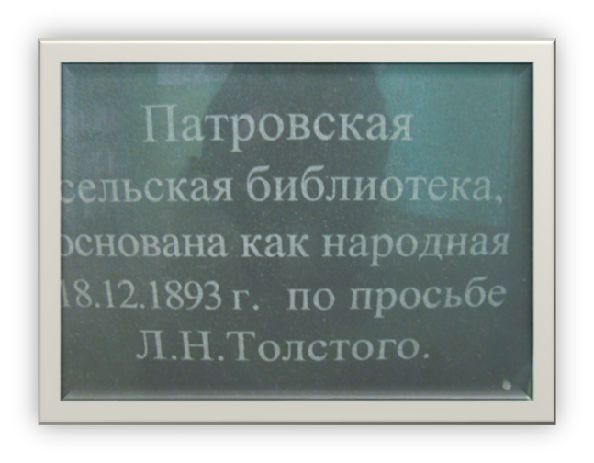

Регулярное библиотечное обслуживание сельского населения России начало осуществляться с середины 19 века. К 90 годам 19 в. развеяно представление примитивности, ущербности крестьянского читателя и сформировано отношение к нему как к полноценной личности, достойной уважения.
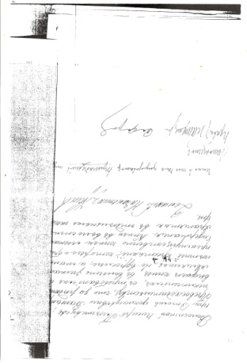
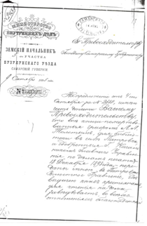
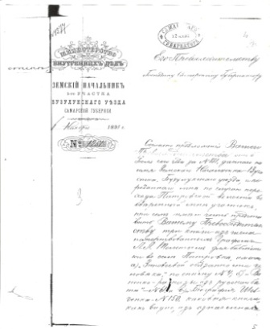
Наш край имеет большое историко – культурное наследие: в наши степи в течении 20 лет (1862 1883гг) приезжал великий русский писатель Л.Н. Толстой на лечение кумысом. История с. Патровка тесно связана с именем писателя. В 1871 г Лев Николаевич приезжает в наши края и покупает земли у Тучкова – сына генерала-губернатора г. Москвы. Близлежащими оказываются сёла Гавриловка и Патровка.По архивным данным жителями Патровки были беглые крестьяне и переселенцы из Тамбовской , Курской, Пензенской и Воронежской губерний. В Книгах Н. Задонского «Степняки» и Е. Шаповалова «Рассказы о Толстом» есть много интересного о встречах Толстого с жителями этих сёл. Материал книг основан на воспоминаниях сторожилов.
В голодные годы Л.Н. Толстой как мог помогал людям преодолеть несчастья, пережить и выстоять.
И через своего сына Льва Львовича, который работал здесь «на голоде», Толстой оказал содействие в устройстве библиотеки в нашем селе. Не так давно в 2007 г. у нас появились документы, которые дают нам право считать, что свою историю библиотека начала 18 декабря 1893г. Это переписка Земского начальника с Его Превосходительством Господином Губернатором.
Из письма земского начальника: «Граф Лев Львович Толстой в двух письмах ко мне обращается с просьбой принять на себя, при участии местного священника и земской учительницы, устройство волостной библиотеки для крестьян Патровской волости…(декабря 23 дня 1892г.)…»
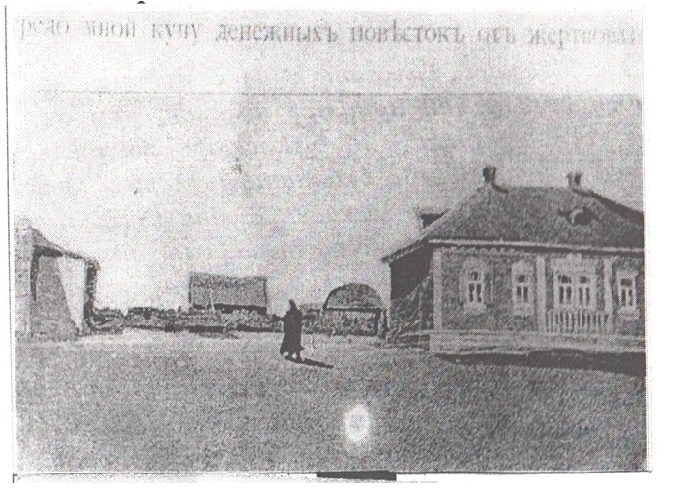
«Граф Лев Львович Толстой пожертвовал для открытия в Патровской волости библиотеки 200 книг, препроводив таковыя в моё распоряжение». Представляет интерес и следующее письмо: «Главное управление по делам печати имеет честь уведомить Ваше Превосходительство, что согласно доставленному ныне заключению Министерства Народного просвещения, XIII том сочинений гр. Толстого не может быть допущен…» и последнее «На предложение от 4 сего октября за № 2380, имею честь довести вашему Превосходительству, что все книги пожертвованныя графом Толстым, для библиотеки в с. Патровке и одобренныя Г. Начальником Главного управления по делам печати 18 декабря 1893 года, - переданы мною в Патровское Волостное Правление, где выдачею книг для чтения на дома, заведывает во всех отношениях благонадежный Волостной писарь Плешивцев; при этом докладываю Вашему Превосходительству, что за редким исключением о выдаче книг в волость зимать являлись не взрослые, а малые крестьяне, которые брали преимущественно книги легкого содержания. Книги в
волости хранятся в отдельном шкафе».
Декретом от 26 декабря 1918 г. «О ликвидации неграмотности» было введено обязательное обучение грамоте всех граждан от 8 до 50 лет.
Перед молодым государством стояла
Здание волостного правления
одна из главных задач - осуществление культурной революции. В кратчайшие сроки в стране была ликвидирована неграмотность, создана система образования, широкие народные массы приобщились к достижениям мировой культуры. В осуществлении этой задачи в волостях немалую роль сыграли избы – читальни. Создание библиотек на местах, приблизило книгу к простому населению, сделало возможным бесплатно получить ее и познакомиться с текущими событиями в губернии. Библиотеки открывались по единому образцу, которому должны были соответствовать все. Это подразумевало, прежде всего, наличие унифицированного состава фондов библиотек и обязанность жестко выполнять требования к обслуживанию читателей, суть которых сводилась, в частности, к необходимости давать читателям указания и руководить их чтением.
Народная библиотека на селе просуществовала до 1928 года.
С 10 октября 1953 года, приказом по Алексеевскому отделу Культуры открыта Патровская сельская библиотека. Последней заведующей избой – читальней и первой заведующей сельской библиотекой стала Кретова Клавдия Андреевна, проработавшая чуть более 2-х лет, и была уволена как не справившаяся с обязанностями, несмотря на то, что у неё было среднее образованиеЗдание клуба, где с 1957г по1975г находилась библиотека
После окончания годичных библиотечных курсов на должность заведующей Патровской сельской библиотекой к нам была направлена Резникова Нина Ивановна. Выйдя замуж Нина Ивановна сменила фамилию и стала Сысоевой. Она проработала в библиотеке почти 40 лет с 29 января 1956г по май 1992г до ухода на пенсию.
Во время её работы библиотека бала удостоена звания «Библиотека отличной работы». Неоднократно награждалась почетными грамотами за лучшую постановку библиотечной работы на селе. Патровская сельская библиотека была одной из лучших сельских библиотек района. Нина Ивановна пользовалась авторитетом среди жителей села, была помощницей партийной организации, держала связь со школой, с животноводами, с полеводами, молодёжью. В 1981 году
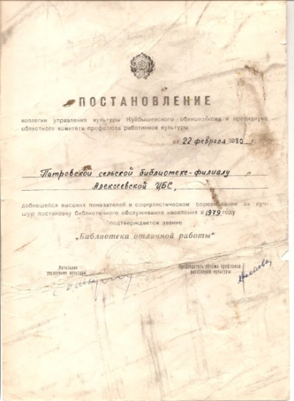 Н.И.Сысоева
Постановление Патровской
сельской библиотеке – филиалу
Алексеевской ЦБС, добившейся
высоких показателей в социа-
листическом соревновании
за лучшую постановку
библиотечного обслуживания
на селе в 1979г

имя Нины Ивановны Сысоевой поместили на районную доску почета. Она первая переняла опыт работы по пропаганде краеведческих знаний Алексеевской районной библиотеки и вела активную пропаганду этих знаний среди различных групп читателей. Путем индивидуальной рекомендации литературы, газет, журналов и путем проведения массовых мероприятий: громких читок, конференций, вечеров, вечеров-портретов о передовиках производства, с учащимися в помощь изучения школьных программ по истории СССР, географии, литературе.
Патровская СБ – самая первая библиотека, которая составила алфавитный и систематический каталоги, вела картотеки тематические и в помощь докомплектования книжного фонда.
При библиотеке работал Совет общественности и по итогам 1975 года, который был объявлен «Годом женщин», был представлен к поощрению районным Отделом Культуры. В том же 1975 году библиотека переезжает на новое «место жительства». В новом здании СДК библиотеке отводят всё правое крыло второго этажа. Это просторное помещение площадью более 100 кв. м., с прекрасно оборудованным читальным залом и местом для книг.

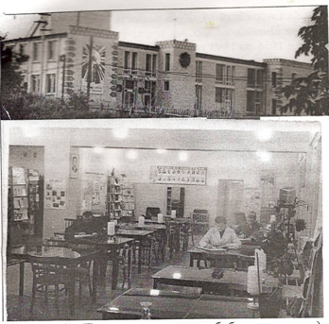
Читальный зал

Паторовская библиотека до сих пор хранит традиции.

